**BREVET DE TECHNICIEN SUPÉRIEUR**

**NÉGOCIATION ET DIGITALISATION DE LA RELATION CLIENT**

**RELATION CLIENT À DISTANCE ET DIGITALISATION**

**Épreuve ponctuelle écrite**

**Durée : 3 heures**

**Coefficient 2**

**Matériel autorisé :** la circulaire n° 2015-178 du 1er Octobre 2015 relative à l’utilisation des calculatrices électroniques aux examens et concours de l’enseignement scolaire

* Calculatrices non programmables sans mémoire alphanumérique.
* Calculatrices avec mémoire alphanumérique et/ou écran graphique qui disposent d’une fonctionnalité « mode examen ».

**Aucun document autorisé.**

Dès que le sujet remis, assurez-vous qu’il est complet.

**Le sujet est composé de 14 pages numérotées de 1 à 17 et comprend 9 annexes numérotées de 1 à 10.**

**Code sujet : cercle apprenants – Pôle Supérieur – Saint-Brieuc**

Cette étude s’inspire de données réelles modifiées pour des raisons de confidentialité.

**Composition du sujet**

**FITALETY**

Cette étude part de données réelles qui ont été modifiées pour des raisons de confidentialité.

**Dossier 1 : Analyser la structure d’un site en e-commerce**

Ce travail vise à apprécier votre capacité à :

* Repérer les cohérences entre les techniques, les outils mobilisés, les contenus et les moyens de diffusion.

*Pour le dossier 1 : annexes n°1 à 3*

**Dossier 2 : Développer la relation client en e-commerce**

Ce travail vise à apprécier votre capacité à :

* Evaluer la qualité et pertinence des contenus publiés
* Evaluer la qualité de l’assistance
* Repérer la pertinence des choix et des actions menées pour développer les ventes et créer de la valeur

*Pour le dossier 2 : annexes n°4 à 7*

**Dossier 3 : Gérer la relation client**

Ce travail vise à apprécier votre capacité à :

* Evaluer l’activité des téléconseillers d’un site d’e-commerce
* Evaluer la pertinence des indicateurs utilisés pour l’analyse des résultats des téléconseillers
* Repérer des solutions pour améliorer la performance collective d’une équipe de téléconseillers

*Pour le dossier 3 : annexes n°8 à 10*

**Dossier 4 : Réflexion commerciale structurée**

Ce travail vise à apprécier votre capacité à :

* Elargir le champ de réflexion
* Développer et produire des raisonnements structurés

**RECOMMANDATIONS IMPORTANTES**

**La candidate ou le candidat peut traiter chaque dossier de manière indépendante.**

La candidate ou le candidat ne doit en aucun cas faire figurer ou apparaître son nom propre dans la copie.

**Liste des annexes**

|  |  |  |
| --- | --- | --- |
| **Annexe n°** | **Intitulé** | **Page(s) n°** |
| **1** | La page d’accueil du site fitalety.com | 7 et 9 |
| **2** | Le plan du site fitalety.com | 10 |
| **3** | Un exemple d’une page produit « Infusion énergie et tonus bio » | 11 et 12 |
| **4** | Les statistiques de fitalety.com sur les 6 derniers mois | 13 |
| **5** | Les taux de conversion moyen (en %) par secteur de e-commerce en 2018 | 13 |
| **6** | La 1re page de la mise en panier du site fitalety.com | 14 |
| **7** | La 1re page de la procédure de paiement fitalety.com | 15 |
| **8** | Les résultats des 4 téléconseillers du centre de relation client FITALETY | 16 |
| **9** | Le compte-rendu de la dernière réunion d’équipe animée par le directeur-adjoint de FITALETY | 16 |
| **10** | Les raisons de départ des salariés | 17 |

**FITALETY**

****Après avoir développé et géré une pharmacie en Bretagne pendant 10 ans, Hélène Bourges décide, en 2017, de lancer sa société Fitalety et la PME Fitalety est implantée au 19 rue des bleuets à Plérin (22190).

Fitalety conçoit, produit et commercialise une gamme innovante de thés, infusions et cafés dont le principal atout est d’apporter à leurs clients bien-être, sérénité, et santé au naturel grâce à :

* des ingrédients d’origine naturelle et des sources d’approvisionnement exclusives garantissant le niveau de qualité élevée comme par exemple l’extrait de safran Satiereal.
* des formules dont les bienfaits sont vérifiées cliniquement.
* des produits agréables et faciles d’utilisation, adaptés à notre mode de vie actuel.

**Le produit Fit Espresso**

C’est une des innovations majeures de Fitalety, une capsule de café compatible Nespresso et Senseo.

Cette capsule permet la combinaison parfaite entre un excellent café ou thé ou infusion authentiques associé à des actifs naturels qui apportent bienfaits et efficacité.

(Photo ci-contre : le produit Fit Espresso - café torréfié 100 % arabica. Paquets de 20 capsules de 108 g, compatibles avec les machines Nespresso)

**Fitalety, une entreprise innnovante**

Vainqueurs du Trophée de l’innovation (remis par le CMB en février 2019) et du 1er Prix de l’innovation dans le secteur agroalimentaire (remis durant le salon international Gama Innovation à Manchester en octobre 2018).

**Fitalety, un important réseau de partenaires**

Hélène Bourges est consciente que son entreprise ne se développera son activité en ligne que si Fitalety possède et anime un réseau de partenaires (conseillers en diététique et alimentation, magasins de produits bio comme la Coop bio de Guignamp, magasins de café, thé et chocolats…).

Enfin, pour mobiliser son réseau de partenaires, Fitalety a, récemment, décidé du principe suivant : rémunérer les partenaires qui génèrent du chiffre d’affaires sur l’activité en ligne. Reste donc à mettre en application ce principe.

La PME Fitalety cherche actuellement à développer sa notoriété et ses ventes par une démarche de marketing digital ambitieuse.

**Vous venez d’être embauché(e) au sein de l’équipe Fitalety pour analyser et dynamiser l’activité en ligne de Fitalety.**

**Dossier 1 : Analyser la structure d’un site en e-commerce**

* 1. Réaliser une analyse du site fitalety.com en listant les éléments facilitant la conversion des visiteurs en clients. Pour chaque élément, pensez à justifier votre réponse.
* Les informations ou les éléments de la page d’accueil (annexe 1), qui visent à améliorer la conversion d’un visiteur en client sont :
* **des frais de port offert** à partir de 45 € d’achat pour inciter le client à valider une commande pour un montant d’au moins 45 € TTC ; **(0,5 pt)**
* **un accès à un formulaire de contact** pour répondre aux demandes des internautes (tout en collectant leur adresse mail) ; **(0,5 pt)**
* **un code promo** de 15 % pour que l’internaute bénéficie d’une remise ; **(0,5 pt)**
* **un accès direct à son panier** pour que l’internaute consulte, et modifie à tout moment sa mise en panier avant le paiement ; **(0,5 pt)**
* **un carrousel qui met en avant les promotions ou les nouveaux produits** ; **(0,5 pt)**
* **des conseils et actualités** qui informent, conseillent et rassurent les internautes ; **(0,5 pt)**
* **un accès aux conditions de remboursement** qui doit rassurer le client lors de son achat à distance ; **(0,5 pt)**
* **la sécurité des paiements en ligne par la présence du https** qui garantit une sécurité du paiement et la protection des données bancaires de l’internaute ; **(0,5 pt)**
* Les informations ou les éléments du menu produit (annexe 2), qui visent à améliorer la conversion d’un visiteur en client sont :
* **l’étendue très importante de l’offre qui propose un choix très large de produits afin de satisfaire les attentes des internautes en matière de thé, infusions, café et accessoires**. **(0,5 pt)**
* Les informations ou les éléments des pages produit (annexe 3), qui visent à améliorer la conversion d’un visiteur en client sont :
* **la présence d’un fil d’Ariane** (sur la page produit) pour indiquer à quel niveau de l’arborescence du site se trouve l’internaute.
* un bouton « **ajouter au panier** » (un click to action**[1]** ou CTA) bien visible présent sous chaque produit qui incite à commander ; **(0,5 pt)**
* **la description détaillée d’un produit qu’il a sélectionné**, ainsi que les quantités et le prix… avant de le mettre au panier (= avant le tunnel de paiement) ; **(0,5 pt)**
* **une possibilité d’accès aux avis notés de clients** pour rassurer l’internaute sur le produit en question ; **(0,5 pt)**
* **une proposition de produits complémentaires** ou assez proche des produits sélectionnés (cross-selling). **(0,5 pt)**
  1. Proposer des techniques digitales ou outils digitaux à installer sur le site fitalety.com afin d’améliorer la navigation des internautes et la conversion des visiteurs en client. Justifier vos propositions.
* **Les éléments ou outils digitaux pour améliorer la navigation des internautes peuvent être :**
* **l’ajout d’une barre de recherche** (un moteur de recherche) en header de la page d’accueil afin d’accéder directement à une page produit en particulier ; **(0,5 pt)**
* **l’installation un traducteur** anglais - allemand – français pour attirer les visiteurs étrangers sur le site. **(0,5 pt)**
* **Les éléments ou outils digitaux pour améliorer la conversion des visiteurs en client peuvent être :**
* **l’ajout d’un chatbot** qui permettra d’améliorer la relation client en traitant les questions les plus fréquemment posées et améliorera la réactivité, l’interaction et au final, le taux de conversion en rassurant l’internaute ; **(0,5 pt)**
* **la collecte d’un maximum d’avis** et de recommandations des clients (1 seul avis sur la page produit « Infusion Energie et Tonus Bio ») afin d’améliorer le taux de conversion. **(0,5 pt)**
* **l’insertion du lien hypertexte du site fitalety.com sur les différents sites des partenaires** (les backlinks ou lien entrant en français) dirigeant les internautes vers le site fitalety.com **(0,5 pt)** : **le netlinking**.

Le netlinking est une technique digitale qui consiste à augmenter le nombre de backlinks vers un site internet, améliorera la visibilité, l’audience, le référencement naturel (SEO) du site fitalety.comet au final, son taux de conversion **(0,5 pt)**.

* **(accepter la réponse suivante en bonus) la possibilité que le site ait un design responsive** afin d’améliorer la visibilité, l’audience, le référencement naturel (SEO) du site fitalety.com et au final, son taux de conversion. **(+ 0,5 pt)**

**Dossier 2 : Développer la relation client en e-commerce**

**2.1** Analyser les données statistiques du site internet sur les 6 derniers mois et identifiez l’étape du tunnel de conversion présentant la plus forte attrition.

|  |  |  |  |  |  |
| --- | --- | --- | --- | --- | --- |
|  |  |  | **Les 6 derniers mois** | | |
| **(0,5 pt × 10 calculs = 5 pts)** | | | **En nombre** | **Ratios tunnel de conversion** | **Taux d'attrition entre 2 étapes** |
| **nombre de visiteurs** | | | 36 150 |  |  |
| **qui consultent une page produit** | | | 28 964 | **80,12%1** | **19,88%2** |
| **qui mettent un produit au panier** | | | 12 632 | **34,94%** | **56,39%** |
| **Nombre de paniers perdus et Taux d'abandon de panier** | | | **11 6043** | **91,86%4** |  |
| **qui commencent le tunnel de paiement** | | | 4 053 | **11,21%** | **67,91%** |
| **qui achètent leur produit et Taux de conversion** | | | 1 028 | **2,84%** | **74,64%** |

**Explication des Calculs**

**1** : (28 964 ÷ 36 150) × 100

**2** : L'attrition correspond à la perte de clientèle et l’attrition est mesuré par un le [taux (le taux d’attrition) d'attrition](https://www.definitions-marketing.com/definition/taux-d-attrition/).

L'attrition est le contraire de la [fidélisation](https://www.definitions-marketing.com/definition/fidelisation-client/).

[(36 150 – 28 964) ÷ 36 150] × 100

**3** : 12 632 – 1 028

**4** : (11 604 ÷ 12 632) × 100

**Commentaires :**

* **Le taux de conversion de 2,84 %**, même s’il est proche de 3 % qui est la moyenne pour un site de e-commerce, est relativement faible pour un site en ligne appartenant au secteur de la « Beauté - santé - pharmacie » ou à celui de l’« alimentation - puéricultrice » respectivement de 5,3 et de 4,6 %. **(0,5 pt)**
* **Le taux d’abandon de panier de 91,86 %** est très élevé et nettement supérieur à 70 % qui est la moyenne pour un site de e-commerce. **(0,5 pt)**
* **Pourtant, près de 80 % des visiteurs consultent au moins une page produit.**
* **L’étape du tunnel de conversion présentant la plus forte attrition (74,64 %) correspond aux dernières étapes du tunnel de paiement (0,5 pt) :**
* **le choix du lieu de livraison,**
* **le choix du mode livraison,**
* **le choix du mode de règlement,**
* **et éventuellement, au moment de l’entrée des données bancaires pour un mode de paiement par carte bancaire.**

**2.2** Proposer des actions correctrices pour améliorer le taux de conversion du site.

|  |  |
| --- | --- |
|  | **Les actions correctrices pour améliorer le taux de conversion sur :** |
| **la 1re page de la mise en panier du site fitalety.com (annexe 6)** | * Le client ne peut pas ajouter un produit en cas d’erreur.   Il faudra prévoir un bouton « Ajouter un produit au panier ». **(0,5 pt)**   * La suppression d’un article du panier n’est pas très claire (X ?).   Il faudra remplacer la X par une icône plus explicite, celle d’une poubelle pour éviter que l’internaute ne quitte cette page. **(0,5 pt)**   * Le bouton « Passer à la caisse » est trop familier.   Il devra être remplacé par un bouton plus neutre : « Passer à l’étape suivante : Paiement ». **(0,5 pt)**   * Les frais de livraison ne sont pas indiqués.   Il faudra informer le client sur le montant des frais de livraison même si ce montant est gratuit. **(0,5 pt)** |
| **la 1re page de la procédure de paiement fitalety.com (annexe 7)** | * Les frais de livraison ne sont toujours pas indiqués.   Il faudra informer le client sur le montant des frais de livraison même si ce montant est gratuit.   * Le mode de paiement ne se limite qu’au paiement par carte bancaire.   Il faudra proposer au moins un autre mode de paiement : le chèque bancaire et le virement. **(0,5 pt)** |

Enfin, il est aussi vivement souhaitable d’installer sur le site :

* **une relance automatique de paniers abandonnés** en envoyant un e-mail automatisé et personnalisé. **(0,5 pt)**
* **une pop up avec un code promo (de 5 %) en cas d’abandon de panier lors de la 1re commande de l’internaute**. **(0,5 pt)**

**2.3** Rédiger un mail de relance pour un visiteur ayant abandonné son panier de 5 « Infusion Energie & tonus bio » et d’un « coffret Immunité » (d’un montant de 123,30 € TTC) à l’étape du paiement et ce, sans la terminer.

**Une personnalisation du mail pour que le destinataire se sente concerné : 0,5 pt.**

**Une formulation de l’objet attractive : essentielle pour la délivrabilité : 0,5 pt.**

**Le consentement de l’internaute : l’opt in.**

Bonjour ***[Prénom] [Nom]***

**Objet :** **5 % de remise sur votre première commande**

Vous avez récemment consulté la page produit **[Nom du produit]** sur notre boutique en ligne ***https://www.fitalety.com/*** etnous vous en remercions.

Si vous avez besoin d’informations complémentaires sur *[****nom du produit],*** n'hésitez pas à faire appel à nos services via ce lien (formulaire de contact).

Pour vous permettre de découvrir notre sélection de thés, infusions, cafés et coffrets et accessoires, **nous vous offrons une remise de 5 %** sur votre première commande avec le code ***[n° code promo]***.

Pour en bénéficier, il suffit d'insérer ce code dans le champ « **Code promo** », puis sur le bouton « **Appliquer Coupon** » sur la **page de votre panier**.

**Le texte : phrases courtes, simples et affirmatives : 0,5 pt.**

Nous sommes à votre disposition pour vous conseiller.

A très bientôt, L'équipe FITALETY.



**Un click to action ou CTA pour accéder au site ou au panier : 0,5 pt.**

**Le consentement de l’internaute, l’opt in, pour recevoir à nouveau des mails automatisés : 0,5 pt.**

Pour vous désinscrire, veuillez [suivre ce lien](http://v3.shopimind.com/w/unsubscrib/ur24MRRaMRxduLDbK3rXYRXvCt5nyCLDUxv%2BBac22Mni4dV%2B) .

**Une formule de politesse simple : 0,5 pt.**

Merci de votre confiance.

Bien cordialement.

**FITALETY, (Insérer l’adresse) Plérin, (22___ : insérer le code postal), France**

**(Insérer le n° de téléphone du magasin)**

**Les coordonnées de l’entreprise pour rassurer l’internaute : 0,5 pt.**

**Forme : orthographe, grammaire, présentation : 0,5 pt**

Objet: [SPAM ]Et si on vous aidait à finaliser votre commande ?



|  |  |  |  |  |  |  |  |  |  |  |  |  |  |  |  |  |  |  |  |  |  |  |  |  |  |  |  |  |  |  |  |  |  |  |  |  |  |  |  |  |  |  |  |  |  |  |
| --- | --- | --- | --- | --- | --- | --- | --- | --- | --- | --- | --- | --- | --- | --- | --- | --- | --- | --- | --- | --- | --- | --- | --- | --- | --- | --- | --- | --- | --- | --- | --- | --- | --- | --- | --- | --- | --- | --- | --- | --- | --- | --- | --- | --- | --- | --- |
| |  |  |  |  |  |  |  |  |  |  |  |  |  |  |  |  |  |  |  |  |  |  |  |  |  |  |  |  |  |  |  |  |  |  |  |  |  |  |  |  |  |  |  |  |  |  | | --- | --- | --- | --- | --- | --- | --- | --- | --- | --- | --- | --- | --- | --- | --- | --- | --- | --- | --- | --- | --- | --- | --- | --- | --- | --- | --- | --- | --- | --- | --- | --- | --- | --- | --- | --- | --- | --- | --- | --- | --- | --- | --- | --- | --- | --- | | |  |  |  |  |  |  | | --- | --- | --- | --- | --- | --- | | |  |  |  |  |  | | --- | --- | --- | --- | --- | | |  |  |  | | --- | --- | --- | | |  |  | | --- | --- | | |  | | --- | | **Profitez de 15% de réduction pour**  **terminer votre commande** | | | |  | | | | |  |  |  |  |  |  | | --- | --- | --- | --- | --- | --- | | |  | | --- | |  | | |  |  | | --- | --- | | |  | | --- | | Vous avez abandonné votre commande ! Il vous manquait peut-être quelque chose ? Et si on vous proposait 15% de réduction sur votre prochaine commande avec le **code promo FIT15** ?* *hors coffrets cadeaux | | | |  | | | | |  |  |  |  |  |  |  | | --- | --- | --- | --- | --- | --- | --- | | |  | | --- | |  | | |  |  |  | | --- | --- | --- | | |  |  | | --- | --- | | |  | | --- | | [Je reprends ma commande](http://47h0f.r.ag.d.sendibm3.com/mk/cl/f/vJG3nFM9ig1h77THoELWiUReV0Y-blzFQFmxrHcWFxqHHBx7wwbtGkpLBcZEXqx6MNyWV-opP_rDc0s23B43qvNJEuaedSuEEGu8h73aXOF2tXglVBX4zCN3-GUf-ldW6mea2ydwx-ZM12a6Z-sCD0oBcSZ9e0Q02Ca1r7_s7UMfubaEV01pOS9-iKi7x94xqemkq-IH_9XFKhJRFJA) | | | | |  | | | | |  |  |  |  |  |  |  |  |  |  |  |  |  | | --- | --- | --- | --- | --- | --- | --- | --- | --- | --- | --- | --- | --- | | |  | | --- | |  | | |  |  |  |  |  |  |  |  |  | | --- | --- | --- | --- | --- | --- | --- | --- | --- | | |  |  | | --- | --- | | |  | | --- | | Fitalety  19, rue des bleuets, 22190 Plérin  service@fitalety.com | | | |  |  |  |  |  | | --- | --- | --- | --- | --- | | |  |  |  |  | | --- | --- | --- | --- | | |  | | --- | |  | |  |  |  | | --- | |  | | | | | |  | | | | |  |  |  |  | | --- | --- | --- | --- | | |  | | --- | |  | | Cet email a été envoyé à ronan.caillebot@ac-rennes.fr  Vous avez reçu cet email car vous êtes enregistrés sur Fitalety.    [Me désinscrire](http://47h0f.r.ag.d.sendibm3.com/mk/un/Mz8ELAp1lzYz2q7EIoP4UkxC6x32kxgy0yEz1mkk278bhfsHj1aIazFNyY9DGYH87OS05WnXipQgYb3i4x5MU0ET1tzFuWtgktcI4TMLI_v3-qlEGhmid5mA3zTZA7rRJcV58aNKshYrjKerK5Mn8wpfGes) | |  | | | | |  |  |  |  | | --- | --- | --- | --- | | |  | | --- | |  | | © 2019 Fitalety | |  | | | | |

**Dossier 3 : Gestion de la relation client**

**3.1** Analyser la performance de chaque téléconseiller.

* **Le tableau de bord**

|  |  |  |  |  |
| --- | --- | --- | --- | --- |
| **(1 pt × (4 téléconseillers + Equipe) = 5 pts)** | | **Résultats** | **Objectifs** | **Ecarts en %** |
| **Cédric** | Nbre d’appels entrants par jour | 18 | **20** | 90,0%**1** |
| (DMT) d’un appel en minute | 8 | **6** | 75,0%**2** |
| Taux de résolution au 1er contact | 72% | **80%** | 90% |
| Nbre de vente par jour | 2 | **3** | 66,7% |
| **Anne** | Nbre d’appels entrants par jour | 25 | **20** | 125,0% |
| (DMT) d’un appel en minute | 5 | **6** | 120,0% |
| Taux de résolution au 1er contact | 92% | **80%** | 115% |
| Nbre de vente par jour | 8 | **3** | 266,7% |
| **Mathilde** | Nbre d’appels entrants par jour | 12 | **20** | 60,0% |
| (DMT) d’un appel en minute | 3 | **6** | 200,0% |
| Taux de résolution au 1er contact | 75% | **80%** | 94% |
| Nbre de vente par jour | 2 | **3** | 66,7% |
| **Sébastien** | Nbre d’appels entrants par jour | 24 | **20** | 120,0% |
| (DMT) d’un appel en minute | 6 | **6** | 100,0% |
| Taux de résolution au 1er contact | 88% | **80%** | 110% |
| Nbre de vente par jour | 5 | **3** | 166,7% |
| **L'équipe** | **Nbre d’appels entrants par jour** | **19,75** | **20** | 98,8% |
| **(DMT) d’un appel en minute** | **5,5** | **6** | 109,1% |
| **Taux de résolution au 1er contact** | **81,8%** | **80%** | 102% |
| **Nbre de vente par jour** | **4,25** | **3** | 141,7% |

**Explication des Calculs**

**1** : (18 ÷ 20) × 100

**2** : (6 ÷ 8) × 100 car un écart inférieur à 100 % doit constater un objectif non atteint.

* **Commentaires pour Cédric**

La performance de Cédric est insuffisante car Cédric n’atteint aucun de 4 ses objectifs. **(0,5 pt)**

En considération de sa performance insuffisante, une formation s’impose pour ce téléconseiller.

* **Commentaires pour Anne**

Anne atteint tous ses objectifs. C’est de loin la meilleure téléconseillère sur ces indicateurs. **(0,5 pt)**

* **Commentaires pour Mathilde**

Mathilde n’atteint qu’un seul objectif sur les 4 et notamment pour les indicateurs suivant : le nombre d’appels entrants par jour (60 %) et le nombre de vente par jour (66,7 %). **(0,5 pt)**

En considération de sa faible performance, une formation en profondeur s’impose pour cette téléconseillère.

* **Commentaires pour Sébastien**

Sébastien atteint tous ses objectifs et notamment sur le nombre de ventes par jour. C’est un très bon téléconseiller sur ces indicateurs. **(0,5 pt)**

* **Commentaires pour l’équipe**

Globalement, la performance de l’équipe est correcte car elle atteint 3 objectifs sur les 4 et notamment, l’équipe est très efficace sur les ventes (141,7 %) grâce à 2 téléconseillers (Anne et Sébastien). **(0,5 pt)**

Enfin, pour le seul objectif non atteint (nombre d’appels entrants par jour), l’équipe en est quand même assez proche (98,8 %)

**3.2** Proposer des actions managériales afin d’améliorer la performance collective.

Pour améliorer la performance collective, il est possible de :

* **Mettre en place un tableau de bord dans lequel les performances collectives seront indiquées** ; **(0,5 pt)**
* **d’instaurer 4 primes collectives** (une prime collective par indicateur) et **progressives** (non proportionnelle) si l’équipe atteint ses 4 objectifs ; **(0,5 pt)**
* d’instaurer un temps d’échange, en début de semaine, sur les objectifs à atteindre et notamment sur leur raison d’être pour FITALETY afin d’instaurer une cohésion d’équipe ;
* d’instaurer une réunion, en fin de semaine, pour évaluer les résultats des téléconseillers pendant laquelle chacun pourra échanger afin d’instaurer une cohésion d’équipe ;
* **de mettre en place des actions de formation pour Cédric et Mathilde**. **(0,5 pt)**
* **de mettre en place un plan de promotion interne** afin d’ouvrir des perspectives de promotion sociale pour les téléconseillers. **(0,5 pt)**

**Dossier 4 : Réflexion commerciale structurée**

A partir du cas l’entreprise « FITALETY » et de vos connaissances, vous répondrez dans le cadre d’une **réflexion commerciale structurée** à la question suivante :

**Une PME a-t-elle intérêt à développer le référencement naturel de son site de e-commerce ?**

**Introduction :**

Un site de e-commerce permet aux internautes de se connecter :

* de n’importe quel endroit : Les consommateurs-internautes ne sont plus obligés de se déplacer pour acheter. C’est **la rupture de l’espace**.
* à n’importe quel moment : ils peuvent commander en ligne, 24h sur 24, 7 jours sur 7. C’est **la rupture du temps**. **(0,5 pt pour les 2 ruptures)**

Par ailleurs, compte tenu qu’une TPE ou une PME dispose de ressources (financières, humaines, matérielles et immatérielles) assez limitées, un site de e-commerce peut paraitre dans l’esprit des dirigeants de la TPE ou de la PME comme un vecteur de développement commercial indispensable voire vitale pour l’avenir d’une TPE ou d’une PME moderne. **(0,5 pt)**

ou

**Le référencement naturel** (SEO pour Search Engine Optimization, en français : optimisation pour les moteurs de recherche ou référencement naturel ou référencement organique) **regroupe** **l’ensemble des actions afin qu’un site soit bien placé sur les SERP** (Search Engine Results Page, en français, les pages de résultats d'un moteur de recherche) **(0,5 pt)** **non publicitaires (0,5 pt)**, lorsqu’un internaute saisit une requête ou un mot-clé sur un moteur de recherche (Google par exemple).

Pour une entreprise et notamment **une PME** (une très petite entreprise, une entreprise qui emploie de 10 à moins de 250 salariés), **l’objectif du référencement naturel est donc de positionner favorablement son site marchand** **lorsqu’un internaute saisit une requête ou un mot-clé sur un moteur de recherche**.

**Développement :**

1. **(Pourquoi) Développer le SEO de son site marchand (?) : un intérêt majeur et vital pour une PME**

Grace à un SEO performant, une PME pourra :

* **renforcer sa présence digitale de la PME et donc sa notoriété sur le web**. **(0,5 pt)**
* **améliorer le trafic** (le nombre de visite) **sur son site marchand**. **(0,5 pt)**
* **augmenter le CA de son magasin physique et/ou de son site marchand** (le taux de conversion) **(0,5 pt)** et donc **améliorer la rentabilité de la PME (0,5 pt)**.
* **présenter et communiquer sur les nouveautés de son offre et les évènements commerciaux de la PME (0,5 pt) au plus grand nombre** et ce, **gratuitement (0,5 pt)**.
* alimenter la base de données prospects/clients.
* obtenir que le visiteur s’inscrive à la newsletter (ou sur la fiche contact) pour obtenir des adresses mail et générer plus de prospects.

1. **(Comment) Développer le SEO de son site marchand ? : une combinaison d’actions**

Le SEO performant est obtenu en combinant 3 éléments :

* un contenu de qualité,
* une navigation fluide et facile pour les internautes **(0,5 pt)**
* et un nombre important de liens (hypertexte) entrants (aussi appelé le netlinking).
* En effet, **un contenu de qualité (0,5 pt)** constitue le cœur du site par **ses textes** (et chaque texte est structuré par un titre et des sous titres), **ses images** (légendées) et **ses vidéos**.

Les textes, les légendes de photos et de vidéo doivent impérativement contenir **des mots-clés dans le contenu des pages (0,5 pt).**

De plus, **ces mots-clés doivent aussi figurer dans les balises titre et méta description des différentes pages (les pages produits et la page accueil du site marchand) (0,5 pt).**

* De plus, un SEO performant repose aussi sur la manière dont ce contenu est proposé aux internautes grâce :
* **à un menu cohérent qui facilite la navigation de l’internaute,**
* **à une page d’accueil qui engage le visiteur à ouvrir les pages produit et/ou la page contact,**
* **à l’ergonomie du site (qui doit avoir nécessairement un design responsive) pour faciliter la navigation** **sur tous supports** (téléphone portable, tablette).
* Enfin, **la présence sur de très nombreux sites, du lien URL conduisant les internautes au site de la PME** (un lien hypertexte entrant ou backlink en anglais) **(0,5 pt)** **afin qu’il soit référencé comme étant un site de qualité par les moteurs de recherche** (par exemple, Google) : **le netlinking** (en français, la multiplication de liens internet) **(0,5 pt)**.

C’est bien **l’association de ces 3 éléments qui fera que le site marchand de la PME figurera en bonne place sur les SERP** (les pages de résultats d'un moteur de recherche) **non publicitaires afin d’améliorer sa visibilité sur internet.**

**Conclusion :**

À l’heure actuelle, une PME a tout intérêt à posséder un site marchand, car c’est un excellent **vecteur de communication et il augmentera son CA**. D’où l’intérêt de rendre un site marchand visible pour les internautes, d’où l’importance du SEO et surtout d’en **maitriser les compétences**.

Par ailleurs, il aussi possible d’associer au SEO, qui est gratuit, **le SEA** (Search Engine Advertising, en français : Publicité sur les Moteurs de Recherche ou référencement payant) et **le SMO** (Social Media Optimization, en français Optimisation des Médias Sociaux) **(0,5 pt)** afin d’améliorer la visibilité du site marchand de la PME sur les SERP.

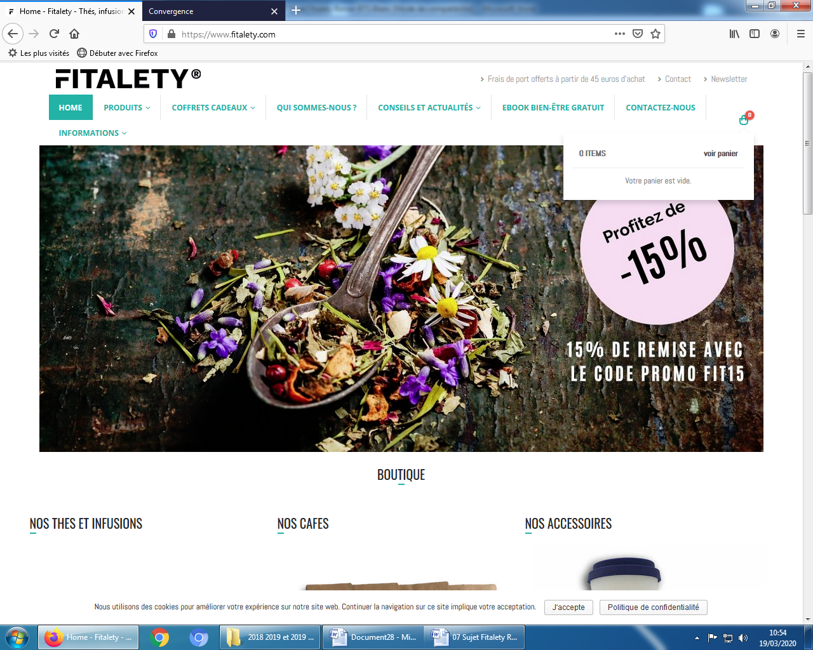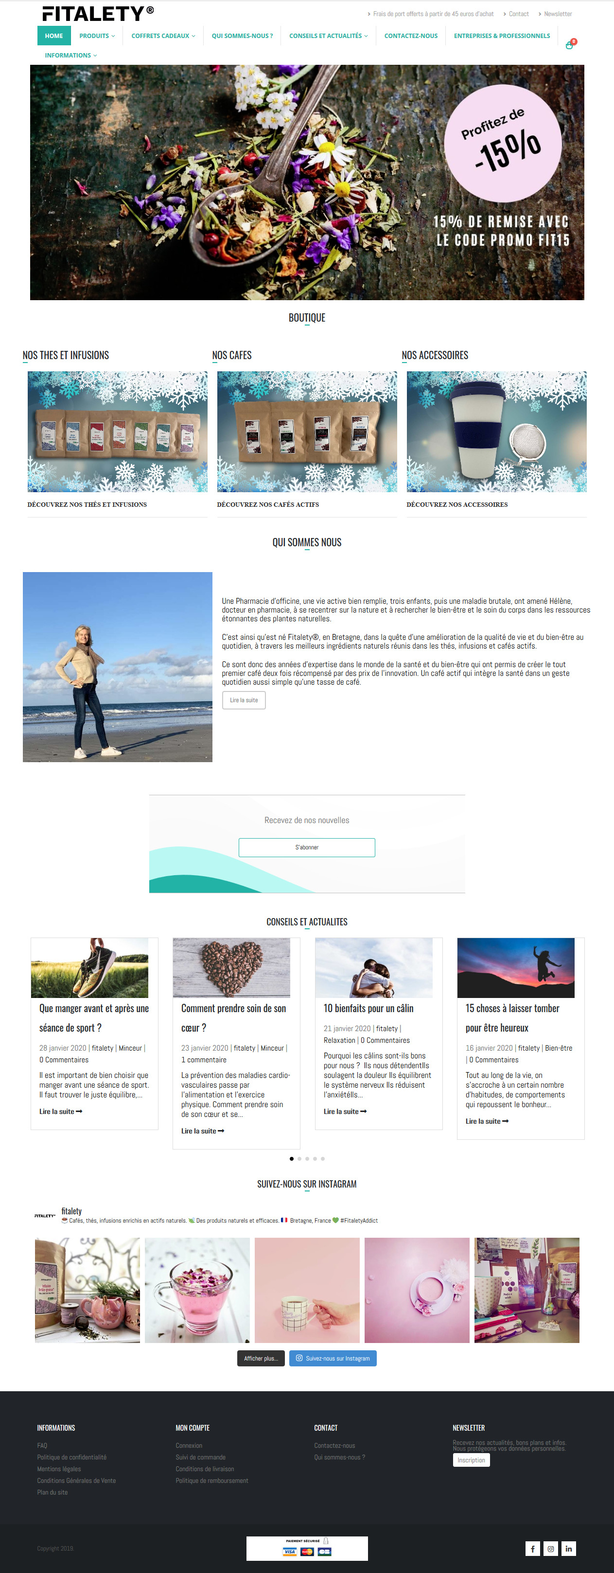**Annexe 1 : La page d’accueil du site fitalety.com (le haut de page)**

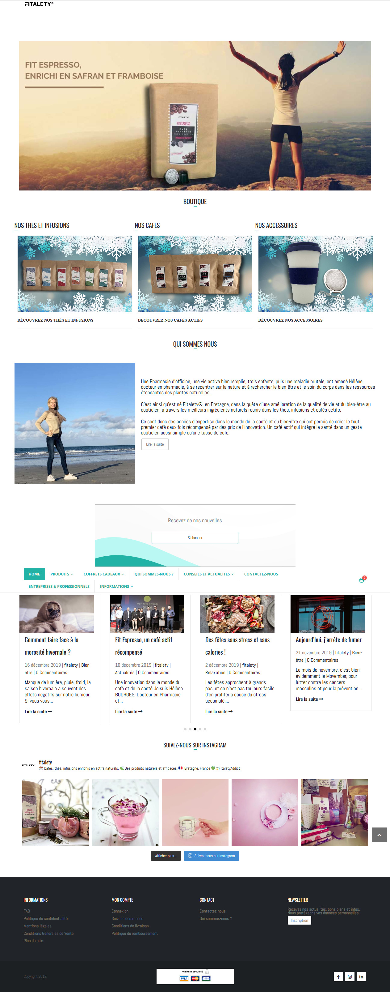**Annexe 1 : La page d’accueil du site fitalety.com (suite : le bas de page)**

**L’icône du bouton  permet d’accéder à l’historique de la mise en panier**

***Source : https://www.fitalety.com/***

**Annexe 1 : La page d’accueil du site fitalety.com (suite et fin : le carrousel)**







***Source : https://www.fitalety.com/***

**Annexe 2 : Le plan du site fitalety.com – le menu PRODUITS**

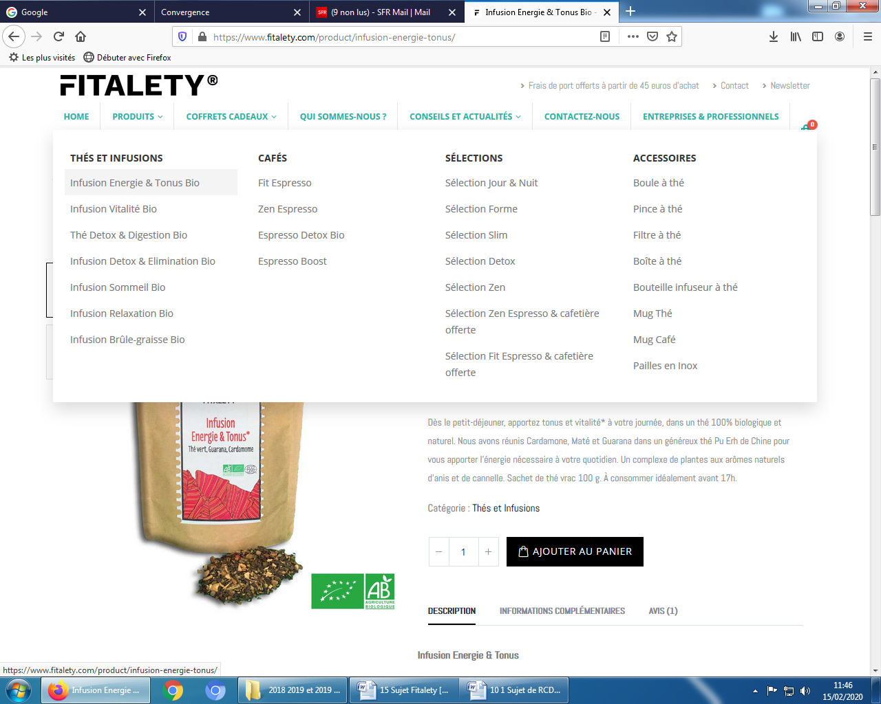

***Source : https://www.fitalety.com/***

**Annexe 3 : Un exemple d’une page produit « Infusion énergie et tonus bio »**

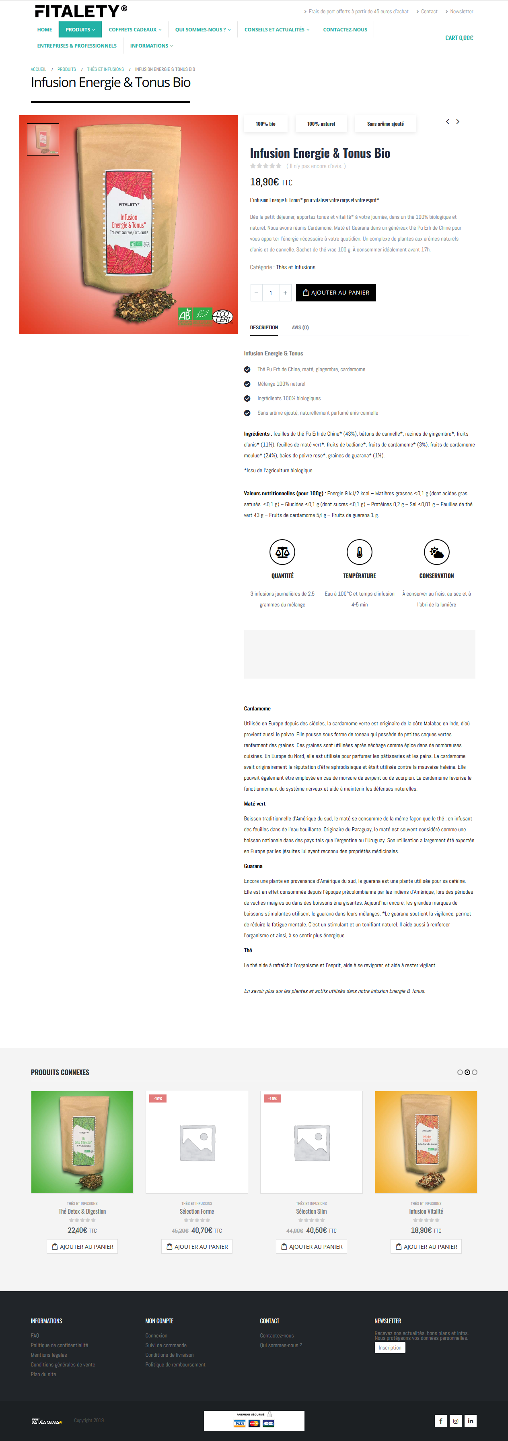

**Annexe 3 : Un exemple d’une page produit « Infusion énergie et tonus bio » (suite : bas de page)**





***Source : https://www.fitalety.com/***

**Annexe 4 : Les statistiques de fitalety.com sur les 6 derniers mois**

|  |  |
| --- | --- |
| Nb de visiteurs sur le site | 36 150 |
| Nb de visiteurs ayant consulté une page produit | 28 964 |
| Nb de visiteurs qui ont ajouté un produit au panier | 12 632 |
| Nb de visiteurs ayant commencé la procédure de paiement | 4 053 |
| Nb de visiteurs ayant terminé la procédure de paiement | 1 028 |

***Source : https://www.fitalety.com/***

**Annexe 5 : Les taux de conversion moyen (en %) par secteur de e-commerce en 2018**

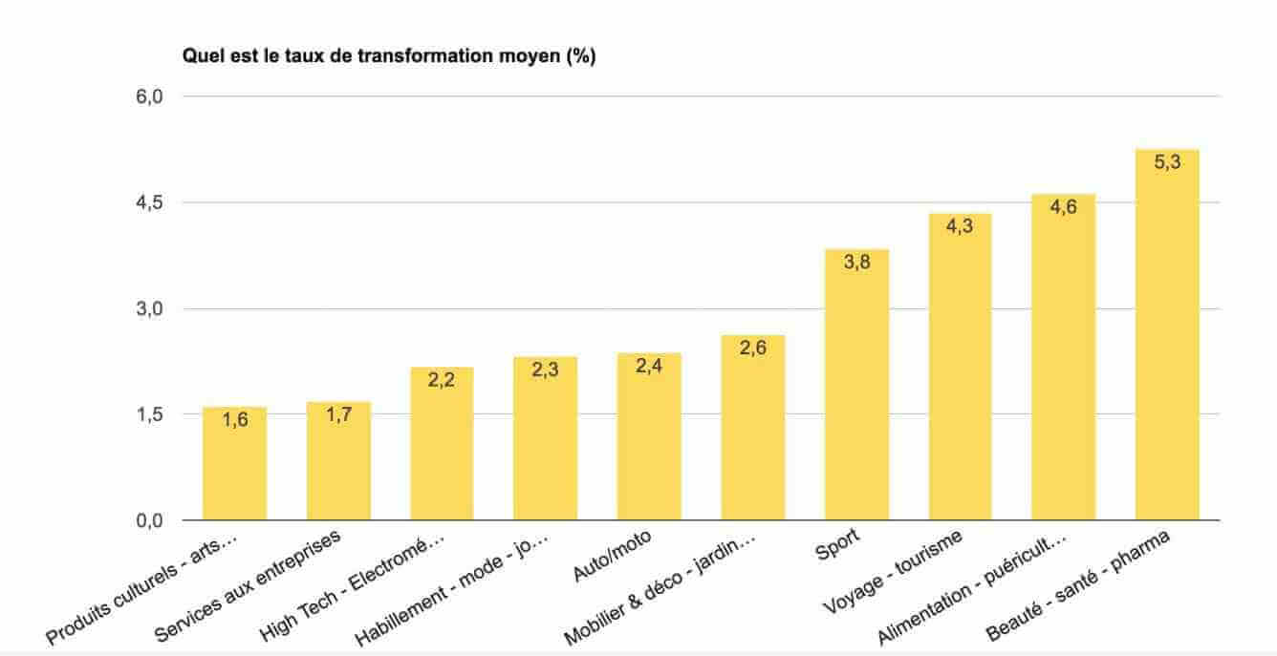

Les résultats sont différents, mais les tendances sont les mêmes.

Les taux de conversion les plus élevés se trouvent chez les e-commerçants appartenant au secteur Beauté – santé – pharmacie et dans ceux vendant des produits alimentaires.

***Source : Wexperience***

**Annexe 6 : La 1re page de la mise en panier du site fitalety.com**

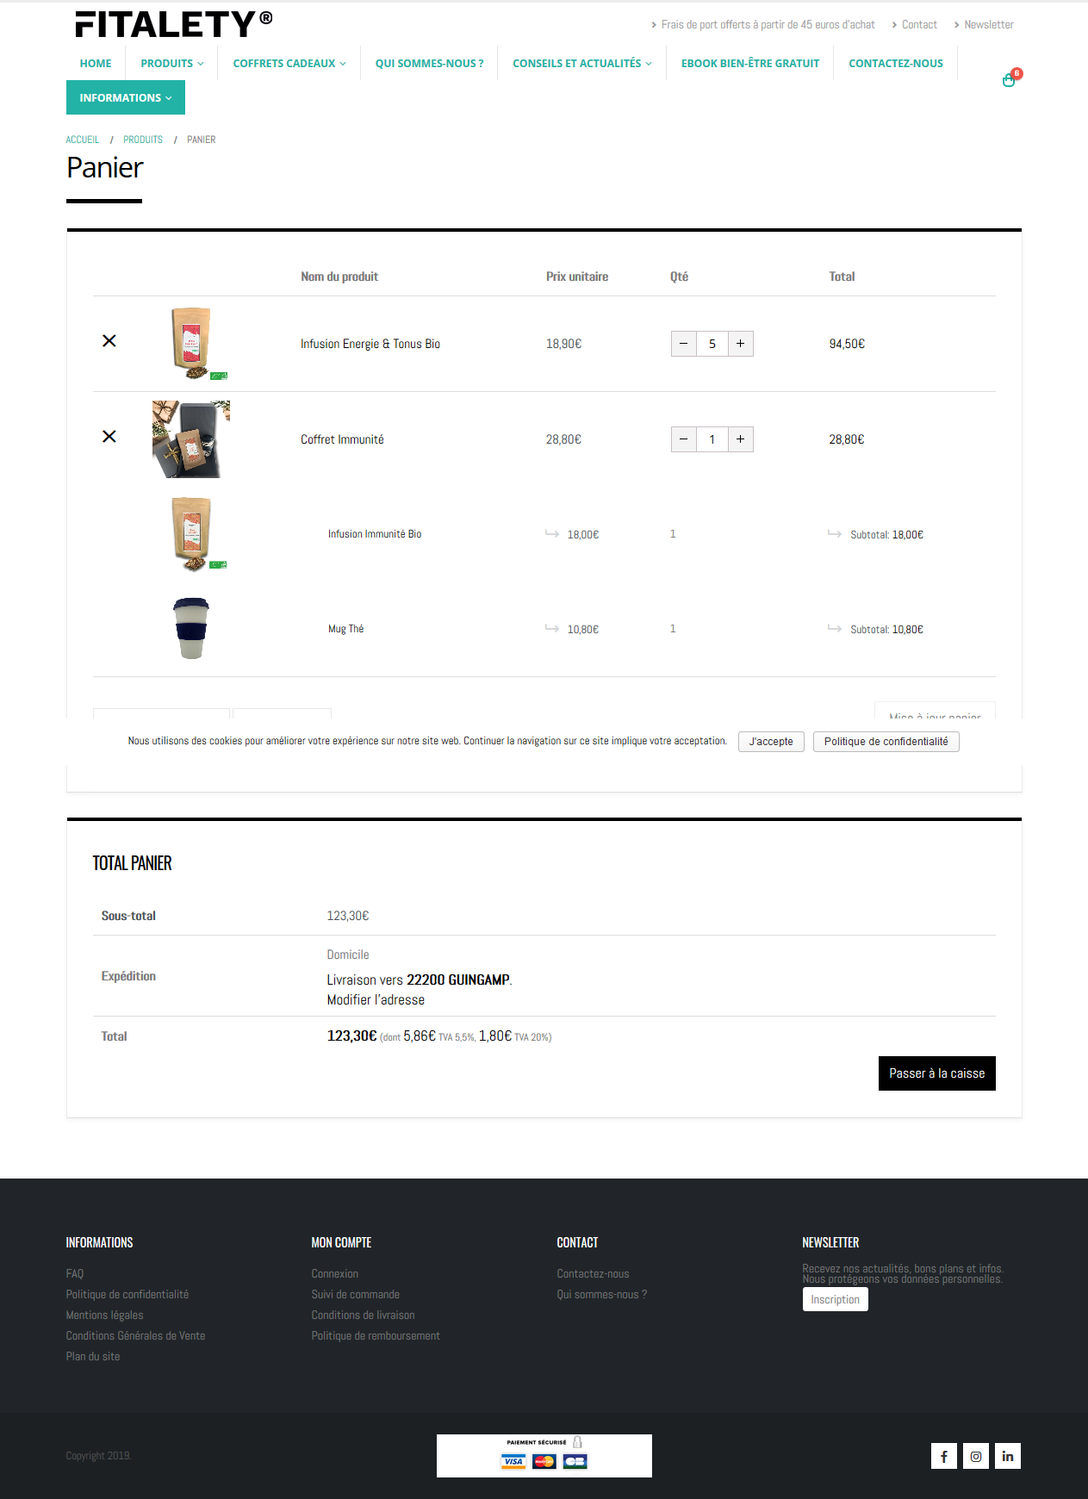

***Source : https://www.fitalety.com/***

**Annexe 7 : La 1re page de la procédure de paiement fitalety.com**

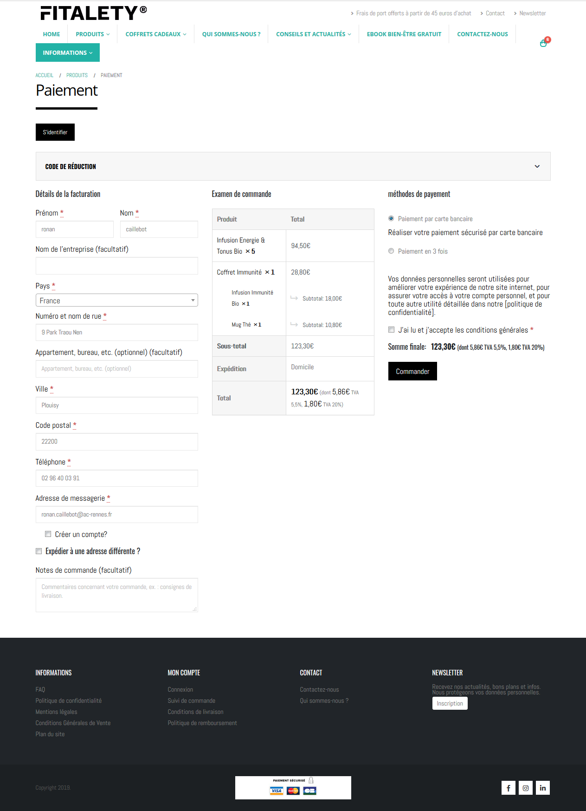

***Source : https://www.fitalety.com/***

**Annexe 8 : Les résultats des 4 téléconseillers du centre de relation clientFITALETY**

|  |  |  |  |  |
| --- | --- | --- | --- | --- |
|  | **Nombre d’appels entrants par jour** | **Durée moyenne de traitement (DMT) d’un appel en minute** | **Taux de résolution au 1er contact** | **Nombre de vente par jour** |
| **Objectif par téléconseiller** | **20** | **6** | **80 %** | **3** |
| **Cédric** | 18 | 8 | 72 % | 2 |
| **Anne** | 25 | 5 | 92 % | 8 |
| **Mathilde** | 12 | 3 | 75 % | 2 |
| **Sébastien** | 24 | 6 | 88 % | 5 |

***Source : Fitalety***

Ratios de l’assistance commerciale dans un centre de relation client

|  |  |  |
| --- | --- | --- |
| Ratios | Formules | Commentaires |
| DMT  Durée moyenne de traitement | DMC + Temps post appel nécessaire pour traiter la demande des prospects ou des clients (temps de travail administratif, de recherche…) | Indicateur qui vise :   * à assurer le pilotage des ressources humaines et matérielles par rapport à la charge de travail réelle, * à surveiller les délais * et à maitriser les coûts de traitement d'une demande. |
| Taux de résolution au 1er contact (First Call Resolution : FCR) | Nombre de clients satisfaits par l’opérateur au 1er appel  Nombre total d’appels | Indicateur qui vise à évaluer la qualité sur service et son efficacité dans le traitement des demandes car les demandes sont résolus dès le 1er appel. |

**Annexe 9 : Le compte-rendu de la dernière réunion d’équipe animée par le directeur-adjoint deFITALETY**

Les 4 téléconseillers sont satisfaits de la prime individuelle de 200 € par mois s’ils dépassent tous leurs objectifs.

Cependant ils ne se considèrent pas comme une véritable équipe. Chacun prend son poste le matin et travaille seul jusqu’au soir. Durant les pauses de la journée, ils ont très peu d’échanges entre eux et en fait ne se connaissent pas. Ils n’échangent pas non plus sur leurs pratiques professionnelles. Les téléconseillers ne connaissent pas les possibilités d’évolution au sein de FITALETY et considèrent donc qu’ils sont là pour quelques mois ou 2 ans maximum.

***Source : Fitalety***

**Annexe 10 : Les raisons de départ des salariés**

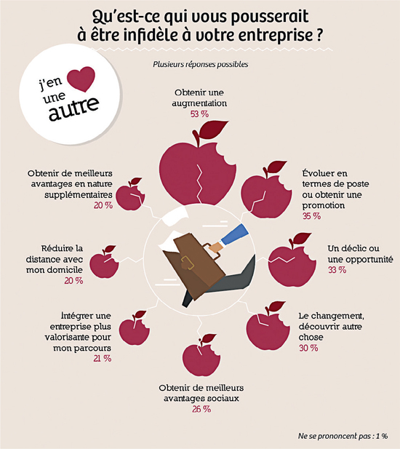

**Source : Sondage « Les Français et la fidélité à l’entreprise » réalisé par OpinionWay**

**pour les Éditions Tissot du 17 au 26 mars 2015**

**© Éditions Tissot, http://www.editions-tissot.fr**

1. **Un CTA** est un lien, bouton appelant l’internaute à entreprendre une action (inscription, ajout au panier…) : l’efficacité d’un call to action dépend avant tout de la qualité rédactionnelle et visuelle de la page et améliore le taux de conversion.

   **Le taux de conversion** d’un site web désigne le plus souvent le ratio [(acheteurs ÷ visiteurs) × 100] donnant le pourcentage de visiteurs réalisant un achat au cours de la visite d’un site ou suivant un certain laps de temps après la visite.